МУНИЦИПАЛЬНОЕ БЮДЖЕТНОЕ УЧРЕЖДЕНИЕ
ДОПОЛНИТЕЛЬНОГО ОБРАЗОВАНИЯ
СТАНЦИЯ ЮНЫХ НАТУРАЛИСТОВ
Г.ВЯЗЬМЫ СМОЛЕНСКОЙ ОБЛАСТИ

«САМЫЕ РЕДКИЕ НАСЕКОМЫЕ ИЗ КРАСНОЙ КНИГИ РОССИИ»
Методическое пособие.

Автор-составитель: Наврозашвили Елена Владимировна,
педагог дополнительного образования

г. Вязьма
Смоленская область
2018 год
Насекомые вездесущи. Мы встречаемся с ними в лесу и в поле, на берегу реки, в парке и приусадебном саду, на улицах большого города. По видовому многообразию и численности они превзошли остальных животных и расселились по всему земному шару, освоив континентальные водоемы и едва ли не все уголки суши разных климатических поясов – от полярных и высокогорных областей до степей и пустынь.
В современной фауне представлены, по разным оценкам, от 2 до 10 и даже до 30 миллионов видов насекомых из которых лишь немногим более 1 миллиона стали пока достоянием энтомологов-систематиков.
Огромное (даже по самым скромным прогнозам) количество видов еще ждет своих открывателей. Ошеломляющее разнообразие насекомых достигает наивысших пределов в тропических лесах, но впечатляет и в умеренном климате.
Только на европейском континенте насчитывается до 120-160 тысяч видов, а энтомофауна России включает приблизительно 80-100 тысяч видов (для сравнения – на территории России обитает около 720 видов птиц, чуть более 300 видов млекопитающих, еще меньше амфибий и рептилий).
К сожалению, резко отрицательные эмоции, вызываемые некоторыми насекомыми (комарами, тараканами, огородными и садовыми вредителями и т. д.), возникают слишком часто, из-за чего люди, в большинстве своем, психологически настроены на истребление насекомых, а вовсе не на близкое знакомство с ними. Насекомые – не только интереснейший, но и общедоступный объект изучения и коллектирования.
Здесь представлены некоторые насекомые, находящиеся под угрозой исчезновения и требующие охраны.
Некоторые исчезающие насекомые Красной книги России.
Дозорщик-император
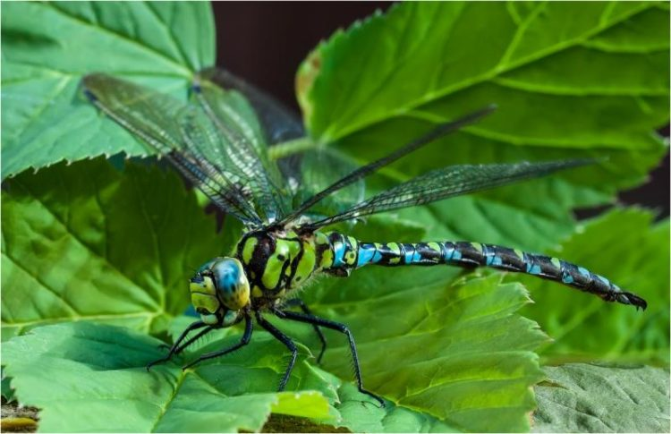
Ареал дозорщика-императора необычайно широк и охватывает земли от Скандинавского полуострова до Южной Африки, а в Европе тянется от Португалии через Германию на север. Стрекозу можно встретить в южной части Швеции до города Упсалы. Вид широко распространен в Великобритании, особенно в южной Англии и южном Уэльсе. На востоке Евразии ареал доходит до Аравийского полуострова и Центральной Азии. В России насекомое обитает в пределах южной половины европейской части, ареал мозаичный, с нарастающей фрагментацией в направлении с юго-запада на северо-восток. В целом стрекоза распространена локально. Насекомое встречается на водоемах, расположенных на открытых и лесных ландшафтах. Основные места обитания – литоральные зоны больших озер, иногда слабопроточные водоемы.
Лёт насекомых начинается в мае и продолжается до конца августа. Взрослые особи – активные хищники. В их рацион входят очень крупные ночные мотыльки, мелкие стрекозы, комары и мухи. У самца есть территория, которую он постоянно патрулирует. В свои владения он допускает только самок. Здесь же происходит спаривание и откладка яиц. При совокуплении самец захватывает голову самки клешнеобразными придатками, расположенными на заднем конце брюшка, и таскает ее до тех пор, пока она не поднесет к сперматофору свое половое отверстие. Самка откладывает яйца на водных растениях, например стеблях тростника, или на плавающих в воде предметах – кусочках коры, веточках. Самец ее при этом не сопровождает.
Бронзовка гладкая
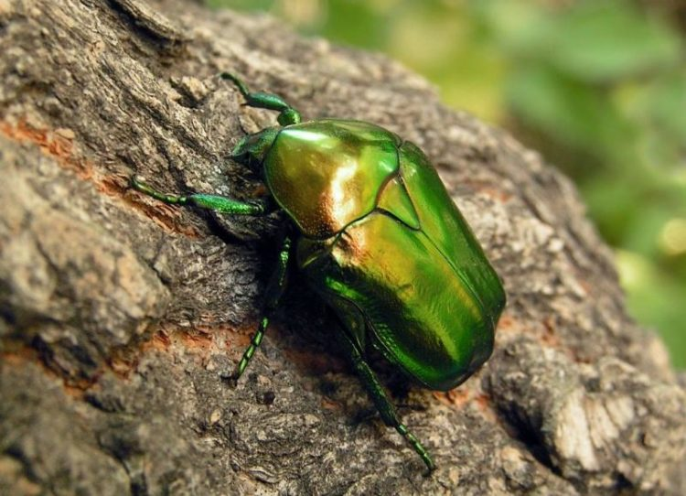
Большая часть ареала гладкой бронзовки приходится на центральную часть Европы – от юго-запада Франции до Каспийского моря. На юге насекомое обитает в Малой Азии.
В России населяет южные и центральные регионы, северная граница распространения проходит от Калининградской области через Брянскую, Воронежскую и Самарскую области до дельты Волги. По непроверенным данным бронзовку можно также увидеть в Рязанской и Калужской областях.
Гладкая бронзовка – довольно крупный представитель подсемейства жуков, достигает почти 3 см в длину. Тело овальной формы, выпуклое. В отличие от других жуков надкрылья у бронзовок не поднимаются, задняя пара перепончатых крыльев выдвигается через специальные прорези, расположенные по бокам. Окрас тела ярко-зеленый с металлическим блеском, у отдельных особей может быть с медным или голубоватым отливом. Конечности голубовато-зеленые.
Жужелица Авинова
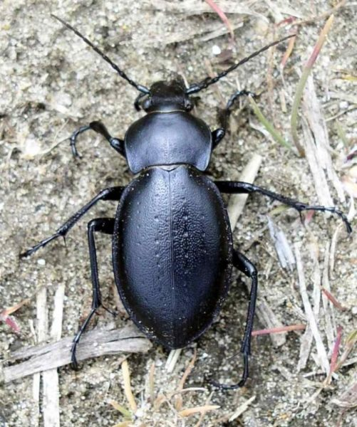
Жужелица Авинова – жук из семейства жужелиц. Видовое название дано в честь Андрея Николаевича Авинова – американского энтомолога русского происхождения. Вид был описан А. П. Семеновым-Тян-Шанским и Д. В. Знойко в 1932 году по единственному экземпляру, доставленному с сухопутной границы между СССР и Японией, проложенной после 1905 года на Сахалине по 50 параллели. Эндемик Сахалина, встречается также на острове Монерон, вне России в настоящее время неизвестен.
Жук длиной 20–26 мм, голова и переднеспинка медно-красного цвета. Надкрылья зеленовато-бронзовые, их скульптура представлена ямками различного размера, почти ячеистая. Первичные промежутки разбиты на длинные узкие бугорки чёрного цвета с глубокими ямками. Нижняя сторона тела чёрная, бока с металлическим отливом.
Эндемик Сахалина. Обитает в горных районах острова. Встречаются спорадически, образуя локальные разреженные скопления, преимущественно в елово-пихтовых травянистых и зеленомошных лесах, реже – в смешанных лесах на высоте 50-500 м, значительно реже – в зоне курильского бамбука и кедрового стланика. Общий характер распределения – гетерогенный.
Биология вида практически не изучена. Хищник-полифаг, питается моллюсками и другими наземными беспозвоночными. Повышение суточной активности взрослых жуков, связанное с периодом размножения, в предгорьях Сусунайского хребта отмечено в первой декаде июля. Ушедшие на зимовку жуки встречались в комлевой части гнилых пней пихты.
Жук олень
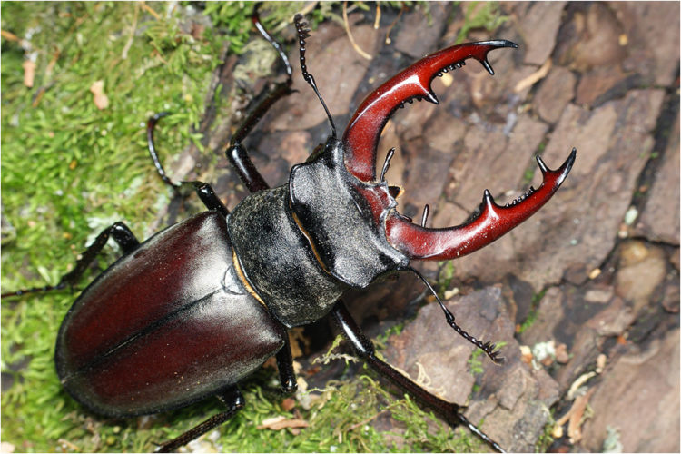
С античных времен этот необычный жук вызывает неподдельный интерес. Его изображения можно найти на полотнах известных художников, на почтовых марках и монетах. Даже в самом первом кукольном анимационном фильме, повествующем о рыцарских боях, в качестве персонажей использовались засушенные жуки-рогачи.
Свое название жук-олень получил благодаря огромных челюстям, похожим на оленьи рога. Это членистоногое насекомое относится к семейству «Рогачи». Трехконцовые рога, направленные острыми концами внутрь, является грозным оружие самцов, позволяющим им устраивать настоящие сражения.
Самки рогов не имеют. Они выглядят обычно, зато самцы – настоящие красавцы. Их главным украшением являются необычные рога, представляющие собой невероятно увеличенные верхние челюсти – мандибулы и благородный темно-коричневый с красноватым отливом цвет тела. Самцы выделяются размерами, достигая вместе с рогами в длину около 70 – 74 мм, при этом самки имеют более скромные размеры.
Вопреки респектабельной внешностью, жуки-олени довольно сварливы. Самцы часто устраивают турниры, причиной которых может быть самка или еда. Соперники принимают угрожающие позы. Они приподнимают переднюю часть тела вверх, широко раздвигают усики. Во время атаки самцы бросаются друг на друга, стараясь с помощью своих мандибул сбросить противника вниз с дерева. Увечья, наносимые при этом, не являются смертельными.
Основным рационом жуков-оленей является сок растений. Они собираются большими группами возле ранки на коре дерева и слизывают сок, лакая его нижней губой. Трапеза может длиться несколько часов. Иногда жуки надкусывают молодые побеги, чтобы затем потреблять сок. В домашних условиях жуков-оленей содержат в ящике с травой и землей. Для питания им достаточно сахарного сиропа, куда можно добавить мед или сок.
Красотел пахучий
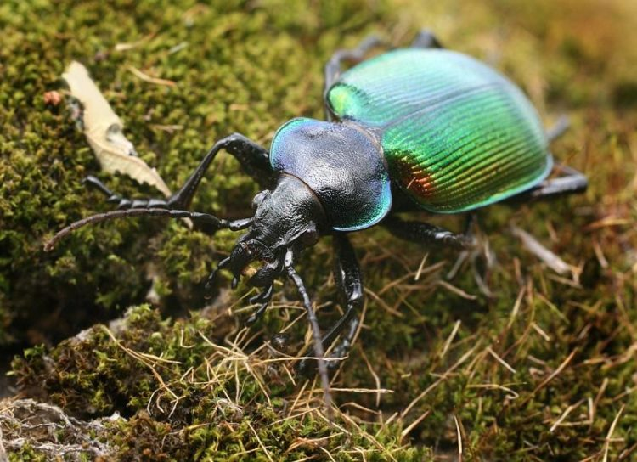
Удивительно, но столь непохожими именами называют одного и того же жука. В отличие от других жужелиц, местом постоянного обитания вида служит не почва, а деревья. Можно сказать, что он живет не в двухмерном плоском пространстве полей и лугов, как остальные его сородичи, а в трехмерном, охотясь на земле и рыская в поисках жертвы по кронам высоких деревьев.
Красотел водится в садах и широколиственных лесах юга и запада европейской части России, а также на Кавказе, в Крыму, в Западной Европе и в горах Средней Азии. По внешнему виду этот крупный, иногда свыше 3 см длиной, жук – один из красивейших представителей нашей фауны жесткокрылых насекомых. Отсюда и его русское родовое название – красотел. Надкрылья голубовато-зеленые, иногда золотисто-зеленые с несколькими рядами точек. Окраска нижней части тела синяя или черно-синяя.
Повадки и особенности поведения этой жужелицы вызывают совершенно иные ассоциации, которые дали основание для явно отрицательных русских видовых ее названий – пахучий жук, охотник, бандит. Удивительный образ нашел Фабр (знаменитый французский исследователь поведения насекомых), описывая красотела: «Этот князь между жужелицами – палач гусениц, которому не страшны самые сильные из них».
Взрослые жуки и личинки – активные хищники, они в массе уничтожают гусениц и куколок разнообразных бабочек. Но на это способны и многие другие хищные жуки. И только красотелу «по зубам» чрезмерно волосистые гусеницы, которых избегают поедать даже насекомоядные птицы. Это прежде всего гусеницы такого опасного и широко распространенного вредителя лиственных насаждений, как непарный шелкопряд. За сезон семейство пахучего красотела («папа»-жук, «мама»-жук и их потомство – личинки) уничтожает 5–6 тыс. гусениц непарного шелкопряда. За это он по праву заслужил лавры победителя шелкопряда и считается соратником лесоводов.
Отшельник обыкновенный
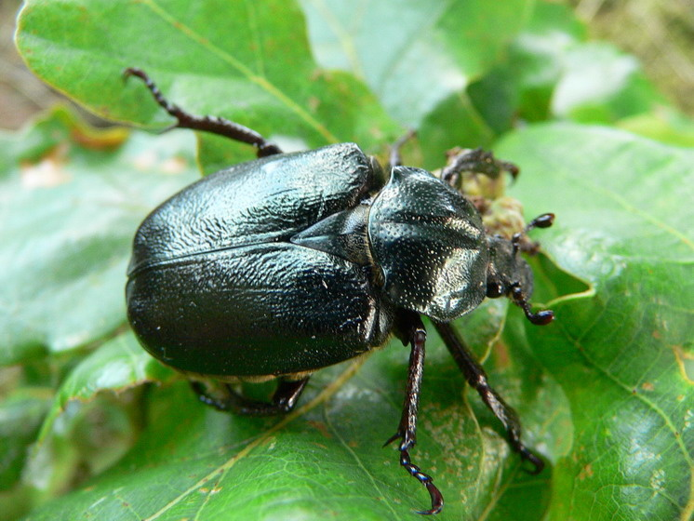
Отшельник обыкновенный, или отшельник пахучий – жук, принадлежащий к семейству пластинчатоусые.
Жук длиной 22–34 мм. Окраска блестящая, чёрная или буро-чёрная, с бронзовым или зелёным блеском. Переднеспинка самца с глубоким продольным вдавлением, у самки с мелким вдавлением, с двумя бугорками, её бока в задней половине почти прямые, с явственными задними углами и сравнительно глубокими выемками по бокам заднего края. Надкрылья в мелких точках и морщинках. Передние голени с тремя зубцами. Боковой край надкрылий без выемки за плечом.
Европа: юг Франции, Италии и Греции до южной Норвегии, Швеции и южной Финляндии; Литва, Латвия, Эстония, Белоруссия, Молдавия, Украина; в России южная граница проходит через Белгородскую, Саратовскую, Самарскую области на востоке распространен до Бирска (Башкортостан).
Изолированно встречается в горных лесах Краснодарского края (Майкоп). Северная граница проходит от Ленинградской области к Московской – примерно до Подольска, на Казань, на востоке до Бирска. Обитает в старых широколиственных и смешанных лесах, встречаются на опушках леса, полянах, старых аллеях и вдоль дорог. Личинка развивается в трухлявой древесине дуба, реже ивы, осокоря, липы, яблони и груши. Также личинка может развиваться в гнилых частях еще живых деревьев. Лет жуков с конца июня, начала июля до сентября.
Имаго питаются соком деревьев. Жуки ведут обычно сумеречной и ночной образ жизни Продолжительность цикла развития 3–4 года.
Альпийский усач
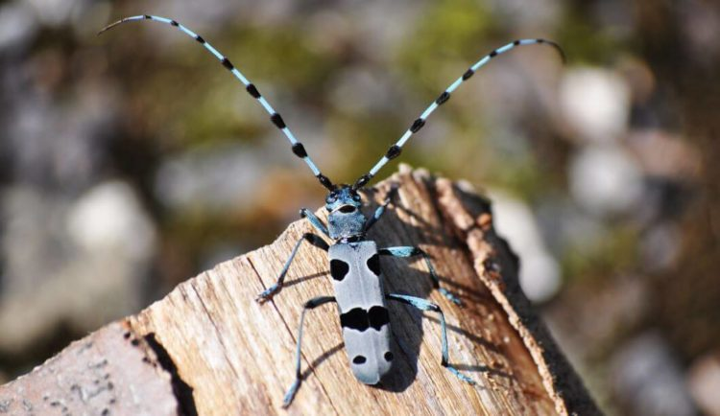
Это насекомое ни по цвету, ни по форме нисколько не напоминает цветок розы. Но, подобно розе, символу величия и красоты среди цветов, альпийский усач выделяется среди насекомых как один из самых крупных и изумительно красивых жуков, украшающих собой нашу природу.
Экземпляры, которые описывал Линней, были собраны в швейцарских Альпах, и поэтому название вида – розалия альпийская. Но альпийский усач обитает не только в Альпах, до недавнего времени его можно было встретить в Центральной и Южной Европе, в Передней Азии, на Северном Кавказе и Закавказье. Сейчас численность его значительно сократилась, и во многих странах он находится на грани исчезновения.
Всего описано шесть видов реликтового рода розалия. В Европе встречается только розалия альпийская. На Дальнем Востоке водится другой представитель этого рода, названный усачом небесным. Говорят, его окраска может удивительно точно передавать лазурный небесный цвет, хотя встречаются и жуки изумрудных оттенков.
Вариаций окраски альпийского усача множество. Были описаны полностью серо-голубые и совсем черные жуки, есть формы бледно-розового цвета. Но большинство жуков окрашено все-таки в красивые серо-голубые тона с черными пятнами. Собственно, тело альпийского усача черного цвета, но его покрывают густые волоски, создающие различные опенки.
Альпийский усач любит жить в старых горных разреженных буковых и ильмовых лесах на хорошо прогретых южных и западных склонах, поднимаясь до высоты около 1500 м над уровнем моря. Но в Центральной Европе усачи иногда заселяют и низинные леса вдоль крупных рек.
Жуки начинают выходить с начала июля и летают до сентября. Они теплолюбивы и активны обычно днем в солнечную погоду. Их можно встретить поодиночке на солнечных местах, на складах свежезаготовленной древесины, сидящими на стоячих, поваленных и срубленных буках и других подходящих им деревьях, где они любят подолгу греться. Выгрызая в коре небольшие отверстия, розалии питаются вытекающим соком. Иногда собираются на подходящих для откладки яиц местах, перелетая с одного дерева на другое, бегая по стволам и спариваясь. Пойманные жуки активно защищаются, пытаясь ухватить обидчика челюстями.
Алкиной
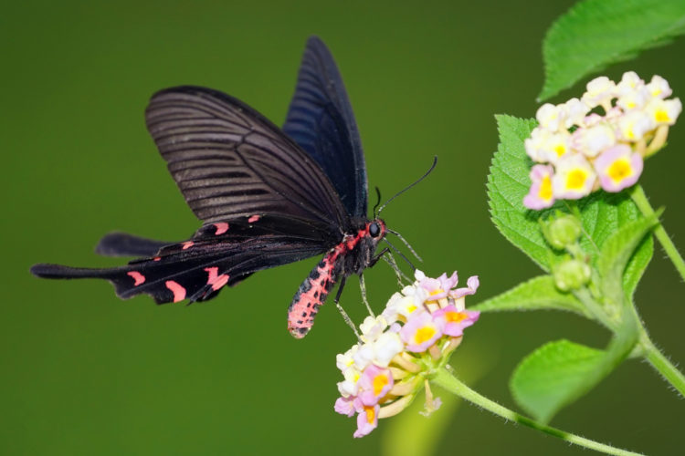
Ареал распространения алкиноя довольно обширен и приходится на Китай, Корейский полуостров и Японию. На территории России расположен самый северный участок ареала. Алкиной встречается только в южной части Приморского края. Колонии бабочки отмечены в Уссурийском, Надеждинском и Хасанском районах, а также на полуостровах Песчаный и Янковского. Большая часть бабочек обитает в долине реки Раздольная, на Борисовском плато, которая на сегодняшний день входит в состав заказника «Леопардовый».
Алкиной предпочитает селиться в широколиственных лесах по берегам рек и озер, где обязательно должен произрастать кирказон.
Алкиной – одна из самых элегантных бабочек, встречающихся в России. Размах ее крыльев небольшой и редко достигает 1 см. Окрас крыльев у самцов темно-коричневый, у самок он более светлый, с кофейным оттенком и ярко выраженными черными жилками. У обоих полов нижняя часть крыльев ярче, чем верхняя. На задних крыльях по краю проходит ряд полулунных пятен, у самок желтого цвета, у самцов – оранжевого. На конце крыла располагаются темные хвостовидные выросты, достигающие 2 см в длину.
В течение сезона появляются два поколения бабочек, первое – в мае из перезимовавших куколок, второе – в середине июля. Летние бабочки немного меньше по размеру, чем весенние. Алкиной отлично летает, однако большую часть времени проводит сидя: самцы в кроне деревьев, самки в траве. Питается нектаром на цветках кирказона, жимолости, черемухи. Естественных врагов у алкиноя немного, поскольку гусеницы и бабочки ядовиты, на что указывают яркие красные и желтые пятна в их окраске. После оплодотворения самка откладывает отдельные яйца на молодых побегах кирказона, таким образом алкиной избегает конкуренции в пище с гусеницами других видов.
Бабочка Аполлон
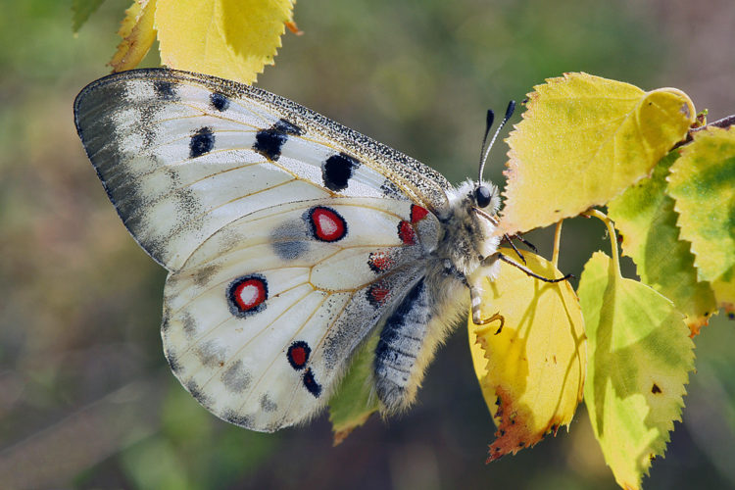
Бабочка аполлон обладает удивительной окраской. У только вылупившийся из куколки особи – крылья немножко жёлтые.
Но у большинства видов уже взрослой бабочки крылья благородного белого цвета, прозрачные или желтоватые на вершине. Многочисленные маленькие разноцветные чешуйки формируют чёрно-красный узор на нижнем крыле и несколько чёрных пятен на верхнем.
Глаза большие, а усики немного напоминают антенны. Верхняя часть туловища – волосатая, и к ней прикрепляются три пары тонких ножек.
Самки, как правило, больше и ярче самцов. А в основном размах крыльев аполлона бывает от 40–95 мм, то есть это насекомое может быть больше, чем ладонь у двухлетнего ребёнка. Время активности – исключительно дневное. Их можно увидеть только солнечным днём в полуденный час. Наибольшую опасность для этих чудо созданий представляют люди. Во-первых, это уничтожение условий для их жизнедеятельности (например, их пищи), а во-вторых – истребление самих бабочек.
В отличие от других дневных сородичей, аполлоны плохо летают. Но, несмотря на такой факт, иногда они могут пролететь около 5 км в день.
Очень удивительна и их защитная реакция. Помогают им безопасно летать красные пятнышки на крыльях, которые говорят о ядовитости.
Но в случаях нападения сначала пытается улететь, а если не выходит, то падает на спину и, скребя лапками о чешуйки на крыльях, издаёт шипящий звук.
Бабочка голубянка
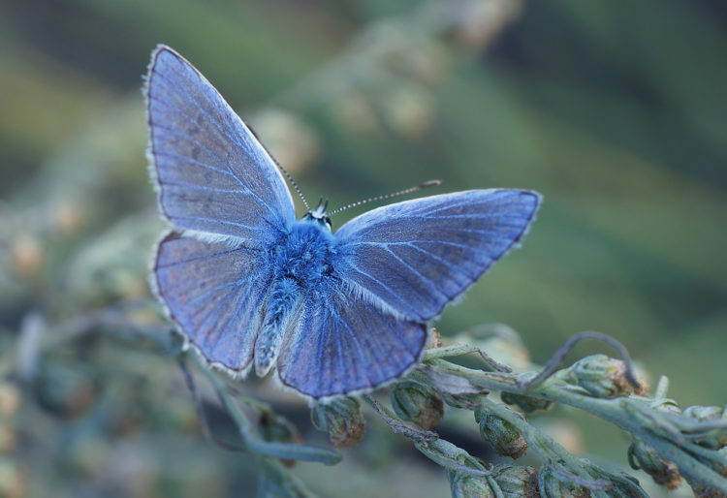
Бабочки этого семейства насчитывают более 5 тысяч видов. Обитают повсеместно в регионах с теплым климатом. Умеренный пояс Северного полушария насчитывает только десятую часть от видового многообразия бабочек голубянок. Самое большое количество видов предпочитают тропики.
На территории России энтомологи насчитали около пятидесяти видов голубянок. Обитают на луговых и лесных полянах, где много цветущих трав.
Размер этих бабочек не большой, а вот окраска крыльев очень разнообразная. Разные виды голубянок имеют окраску крыльев от всех оттенков голубого и синего цвета до оранжево-красного. Окраска самцов намного ярче, чем у самок.
Голубянки дневные бабочки. Они летают, питаются и откладывают яйца в светлое время суток. Предпочитают жаркую, солнечную погоду, а на ночь прячутся в укрытия. Ведут оседлый образ жизни и очень редко покидают облюбованную территорию.
Волнянка мрачная
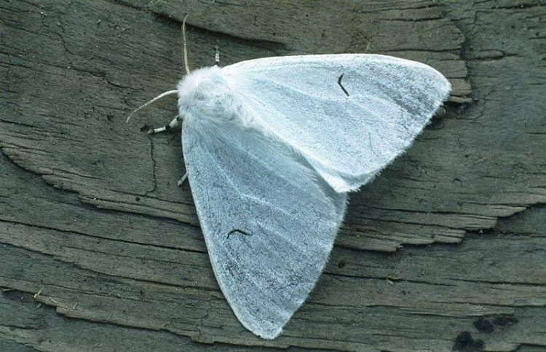
Волнянка мрачная – бабочка из семейства Волнянки. Реликт плиоценовой ксерофильной фауны восточной Азии.
Размах крыльев самцов 23–25 мм, самок 30–32 мм. Передние крылья буровато-серого цвета, с напылением из светло-серых, пепельного цвета чешуек, многочисленных во внешнем поле и вдоль дорсального края крыла. Рисунок выражен слабо и представлен двумя чёрными штрихами по жилкам у основания крыла, узкой волнистой перевязью во внешнем поле, которая начинается размытым штрихом у переднего края и дает штрихи в нижней половине крыла и тонкой краевой линией буро-серого цвета.
Бахромка шашечная из бурых и белых чешуек. Задние крылья несколько светлее передних, тускло-серые, одного цвета с брюшком. Крылья самок более светлые, со слабо просвечивающимися жилками. Голова и грудь темно-серого цвета.
Ареал – Северо-Восточный Китай, Корейский полуостров, Япония (Хонсю, Сикоку и Кюсю). В России встречается только на юге Приморского края, откуда известна всего из 2 местонахождений.
Встречается исключительно в сухих сосново-абрикосовых или сосново-дубовых лесах на известняковых скалах и скальных обнажениях, где произрастает можжевельник твердый. Лёт в июле-августе. Активны в сумерках и ночью. Бабочки держатся только вблизи одиночных деревьев можжевельника.
Количественные учеты не проводились. Вид представлен несколькими малочисленными и сильно изолированными друг от друга популяциями.
Медведица Киндерманна
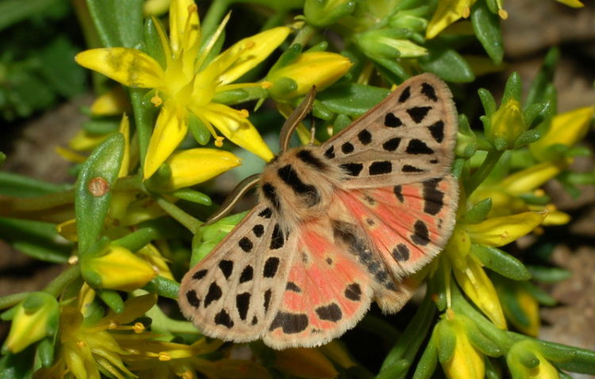
Длина переднего крыла 11-16 мм. Основной фон передних крыльев белый или серый с коричневыми или чёрными пятнами, расположенными следующим образом: 3 – в основании, 2 – в центральной ячейке, 1 – на анальном крае. Подкраевая перевязь состоит из 4-х, краевая – из 3-х треугольных тёмных пятен. Задние крылья оранжево-жёлтые с 2 пятнами в основании, дискальным пятном и 2-3 крупными подкраевыми пятнами. Грудь чёрная, с двумя узкими белыми полосками. Брюшко жёлтое с чёрной полосой сверху и двумя рядами мелких пятен снизу.
В Амурской области известен по единственной находке в центре Благовещенска; вероятно, бабочка залетела из пограничной части поймы реки Амур. В Приамурье, по всей видимости, придерживается, как и в Забайкалье, остепнённых или сухих луговых склонов. Вероятно обитание вида и на луговых островах реки Амур. Бабочки в природе летают в июле и начале августа. Сведения по образу жизни отсутствуют. Зимуют, по всей видимости, гусеницы. Окукливание происходит в мягком коконе. Необходимо выявление постоянных мест обитания вида в Амурской области.
На юге Дальнего Востока России встречается очень редко, единичными экземплярами. Лимитирующие факторы пока не установлены; вероятно негативное воздействие пожаров.
Мнемозина (бабочка)
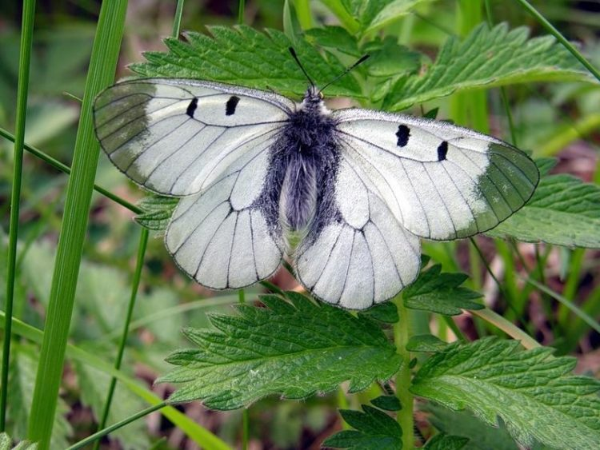
Мнемозина – дневная бабочка из рода Парнассиусы, занесённая в Красную книгу, обитает в Европейской части России и на Южном Алтае. Название происходит от имени древнегреческой богини памяти, матери девяти муз, дочери Урана и Геи – Мнемозины.
Длина переднего крыла 20–35 мм. Размах крыльев до 70 мм. Усики короткие, булавовидные, черные, вершина булавы чёрная. Грудь и брюшко черные, покрыты густыми белесоватыми волосками. У самки брюшко сверху голое, блестящее, иногда с желтыми пятнами. Крылья округлые, без выступов и вырезов по краям, покрыты редкими чешуйками. Краевая область переднего крыла полупрозрачная, стекловидная. Жилки тёмные, резко контрастируют с фоном по всей длине. Переднее крыло с 2 черными пятнами: в центральной ячейке с дискальным пятном, заднее – с более или менее развитым тёмным полем в анальной области и разными по величине и форме пятнами. Половой диморфизм выражен слабо, самки обычно темнее, с более обширными стекловидными участками на крыльях.
В умеренных широтах лет бабочек наблюдается с начала мая по середину июня, в предгорьях Южных Карпат и на Кавказе – с апреля. В тайге и на высокогорьях лёт задерживается до середины июля. Бабочки активны в основном в безветренную солнечную погоду. Самки появляются примерно на неделю позднее самцов, обычно сидят на траве и редко перелетают на небольшие расстояния.
Опушки смешанных лесов, поляны по берегам небольших рек и ручьев. Встречается вне лесных массивов по закустаренным поймам небольших рек с обязательным присутствием открытых нетронутых участков. Летает в местах произрастания кормовых растений. В горах и предгорьях по лесным полянам, разнотравным пойменным лугам и криволесьям, реже вырубкам и просекам. В Карпатах поднимается высоты до 1600 м над ур. м., в горах Кавказа обитает в поясе от 400 до 2500 м. На севере вид предпочитает открытые луговые местообитания.
Серицин монтела
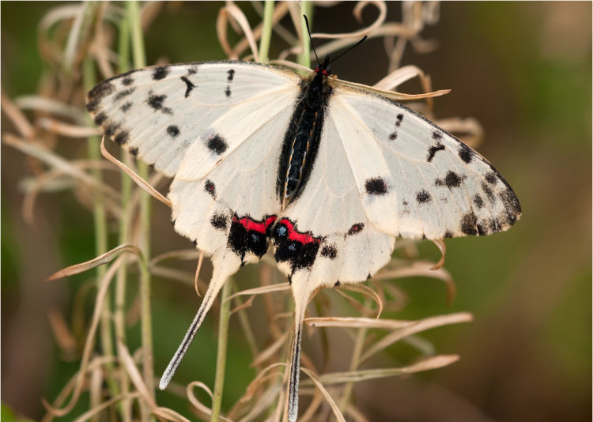
Размах крыльев около 40–50 мм (у весенней формы), 55–65 мм (у летней).
Фон крыльев самца желтовато- или кремово-белый. Черные пятна на ПК у самца весеннего поколения контрастные, нередко с красными чешуйками в центре; у летнего поколения темные пятна имеют более размытые очертания. У переднего края ЗК обычно проявляется красное пятнышко в черной оправе. У заднего угла ЗК проходит ярко-красная короткая перевязь, к которой с внешней стороны примыкают голубые пятнышки на черном фоне. Длинный тонкий хвостик частично покрыт черными чешуйками. Окраска самки совершенно иная. Фоновый цвет ее крыльев темно-коричневый.
Желтые пятна особенно яркие у весенних самок. Брюшко с боков более пестрое, чем у самца. Гусеница питается на кирказоне; окукливается, подпоясавшись на стебле. Куколка коричневая в темных пятнах, зимует.
Весеннее поколение появляется во второй половине мая, летнее – во второй половине июля и летает до последней декады августа. Бабочки встречаются очень локально.
Эребия Киндерманна
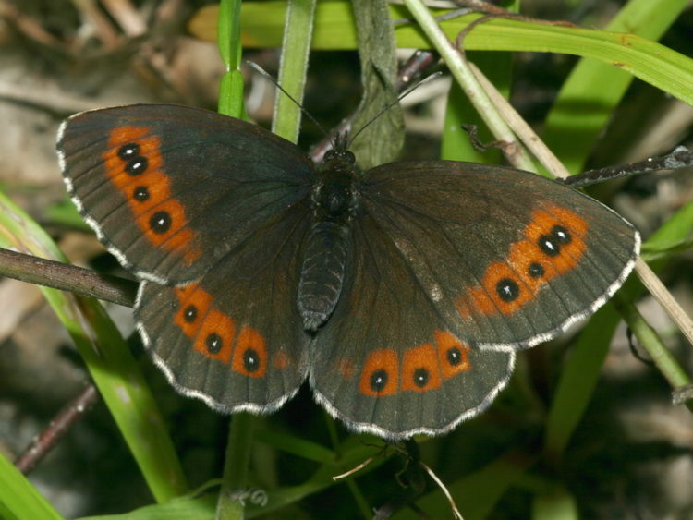
Эребия Киндерманна, или чернушка Киндерманна – дневная бабочка семейства Бархатницы. Эндемик Алтая.
Длина переднего крыла 12–17 мм. Размах крыльев около 30 мм. Верх темно-коричневый с красно-светло-коричневыми перевязями, разделенными темными жилками. Сверху большая часть переднего крыла занята охристым дискальным полем, пересечённым тёмными жилками, к которому примыкает субмаргинальная перевязь, состоящая из охристых пятен, отделённых друг от друга тёмными жилками. На переднем крыле перевязь более или менее равномерно широкая. Ячейка красно-светло-коричневая, снаружи тёмно-коричневая. У самки все среднее поле вплоть до внешней перевязи с тёмно-коричневым опылением. На задних крыльях 3–6 более или менее четырёхугольных красно-светло-коричневых пятен в которых могут быть небольшие чёрные точки.
На нижней стороне крыльев срединное поле переднего крыла коричневое, перевязи несколько шире, чем сверху, но менее отчетливы. У самки пятна в четвёртой-пятой ячейках переднего крыла и второй-четвёртой ячейках заднего крыла окрашены чёрный цвет. Нижняя сторона крыльев окрашена аналогичной окраски, но бледнее.
Эребия Киндерманна обитает в Казахстане (хр. Курчумский, Нарымский, Ульбинский, Холзун, Листвяга); в России встречается локально: на Чулышманском плато, в окрестностях озера Джулукуль (Алтайский заповедник) и на Катунском хребте (Катунский заповедник).
Альпийские луга и сублуга, тундры, в горах поднимается на высоты до 2200–2600 метров над уровнем моря. Преимагинальные стадии неизвестны. Кормовые растения гусениц также неизвестны, вероятно, это злаки или осоки, скорее всего, без приуроченности к определённому их виду.
Прибайкальская абия
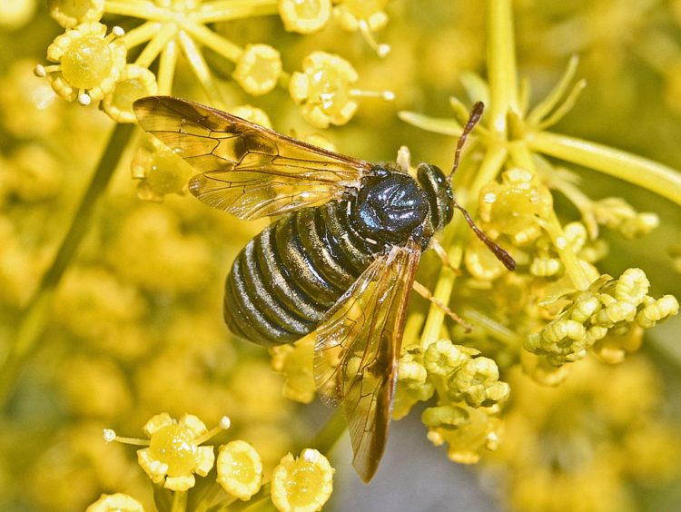
Самец неизвестен. Длина тела самки 11,5 мм. Все тело в редких и коротких мелких волосках, блестящее, металлически голубовато-зеленое, лишь сверху на голове и задней части груди с золотистым оттенком. Наличник на переднем крае прямо усечен; верхние челюсти и верхняя губа рыжие. Усики также рыжие, булавовидные, 7-члениковые, с резко утолщенными к вершине 4 – 7-м члениками. Грудь блестящая, сверху пунктированная, с очень выпуклым щитиком, крылья слегка желтоватые, со слабой буроватой срединной перевязью (под птеростигмой) и буроватым мазком на вершине. Ноги бурые, от колен желтые, с рыжеватыми лапками; коготки с сильным срединным зубцом. Брюшко блестящее, металлически-голубовато-зеленое, с разреженной пунктировкой.
Сверху сегменты брюшка выпуклые, разделенные ясными межсегментными перетяжками. Первый сегмент сверху с поперечным срединным килем, восьмой (предпоследний) рыжий, с металлически-зеленым оттенком посередине основания; девятый (последний) сегмент целиком рыжий. Низ брюшка темно-красно-бурый. Створки яйцеклада рыжие.
Пчела восковая
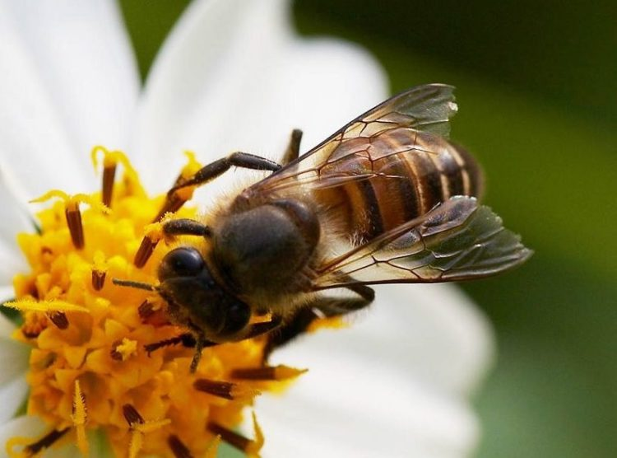
Восковая пчела распространена в Южной и Восточной Азии. В основном она обитает в Китае, Индии, Японии, Корее, Малайзии, Бангладеше и Непале. На территории России встречается только в Приморском и Хабаровском краях. Населяет южные районы на границе с Китаем. Почти везде пчела стала очень редкой, относительно часто ее можно увидеть только в заповеднике «Кедровая падь» в Хасанском районе. Для обитания насекомое выбирает широколиственные леса со старыми дуплистыми деревьями, в которых может устроить гнездо. Изредка занимает пустующие ульи на пасеках в населенных пунктах.
По размерам восковая пчела немного уступает медоносной. Длина рабочего насекомого составляет до 1,2 см, самца (трутня) – 1,4 см, матки – чуть более 1,6 см. Антенны довольно длинные, состоят из нескольких разных по длине члеников. Опушение тела незначительное. Окраска брюшка представлена чередующимися черными и желтыми кольцами. На заднем крыле имеется небольшой отросток срединной жилки, по которому можно легко отличить восковую пчелу от медоносной.
Свое название пчела получила из-за способности вырабатывать большое количество воска.
Восковые пчелы, как и медоносные, живут семьями, в которых поддерживается строгая иерархия. Во главе каждой семьи находится матка, она выполняет функцию воспроизводства и на протяжении жизни откладывает огромное количество яиц. Все остальные самки являются рабочими пчелами. Среди них также выделяется несколько групп. Одни охраняют улья, другие собирают нектар и пыльцу, третьи очищают соты или кормят личинок.
Восковые пчелы посещают многие растения и тщательно исследуют цветок, что способствует более эффективному опылению. При этом насекомые почти никогда не улетают на расстояние более 1 км, а погодные условия не являются для них преградой при сборе нектара и пыльцы. Почуяв опасность, пчелы чаще всего кусают врага, хоть способны и жалить. В зимнее время иногда можно заметить пчел, летающих возле гнезда, они выбираются специально, чтобы опорожнить кишечник.
Пчела-плотник
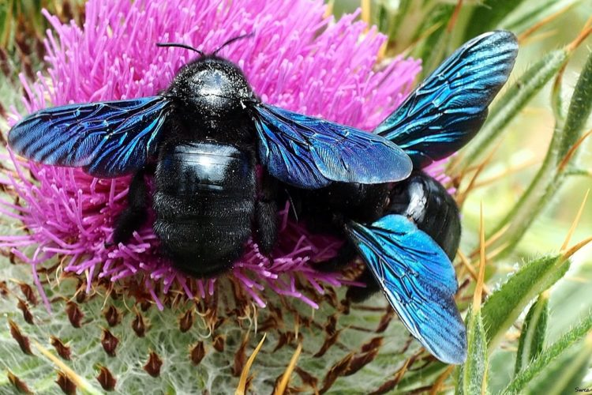
Пчела-плотник – вид одиночных пчёл семейства Apidae. Крупные (длина тела 30–35 мм) одиночные пчёлы. Голова, грудь, брюшко и ноги чёрные, блестящие, в редких чёрных волосках. Крылья тёмные, с сине-фиолетовым блеском. Усики сверху чёрные, снизу рыжеватые. Лёт имаго с конца мая по сентябрь.
Чёрно–синее плотное тело этой крупной пчелы густо покрыто фиолетовыми волосками, небольшие крылья с изрезанными краями также имеют фиолетовую окраску. Свои гнёзда пчёлы выгрызают в древесине, делая для этого длинные ходы, создавая некое подобие многоэтажного дома, с потолками и полом, разделяющими каждую ячейку, в которой будет развиваться личинка.
Ареал охватывает Западную и Центральную Европу (за исключением северных районов), Закавказье, Ближний Восток, Среднюю Азию и Монголию. Населяет опушки островных лесов, посёлки и города восточной Европы на юге зоны лиственных лесов, в лесостепье, степи и предгорьях Большого Кавказа на высоте до 1300 м над уровнем моря.
Редкий вид, внесённый в Красные Книги России и Украины. В России вид обитает на юге Краснодарского, Ростовской области и Ставропольского краев, Северном Кавказе, в среднем и нижнем Поволжье, в Центрально-Чернозёмном районе, Тульской, Московской, Псковской, Ленинградской и Архангельской областях, в южном Приуралье и Тыве, однако в Татарстане довольно обычна.
Необыкновенный шмель
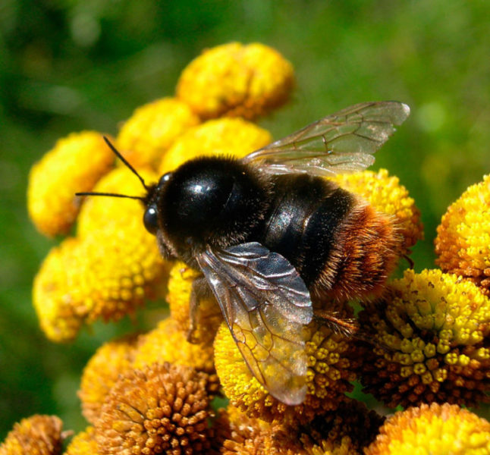

В окраске преобладают темные тона. На спинке между крыльями широкая перевязь из темных волосков, передняя и задняя части спинки в светлых желтоватых волосках, конец брюшка белый или желтоватый.
Распространён в Европе – от Франции до Украины. В России – зоны степей и лесостепей европейской части, Южный Урал, юго-восток Западной Сибири, предгорья Алтая. На территории РБ отмечен в Дюртюлинском, Уфимском, Зианчуринском районах. Считается характерным элементом фауны насекомых лесостепей и степей. В РБ встречен в лесостепных районах с богатым и разнообразным травостоем. Общественное насекомое. За год развивается одно поколение семьи. Шмели собирают нектар и пыльцу цветов растений из семейств бобовых, сложноцветных и др. Особенности биологии вида изучены крайне слабо. Повсеместно встречается редко, численность продолжает снижаться. Однажды, в августе 1997 года, в окрестностях села Абзаково (Зианчуринский район) на крутом склоне была зарегистрирована более высокая численность. Снижение численности связано с распашкой степей, перевыпасом скота, сенокошением, интенсивным применением пестицидов.
Источники:
http://animals-mf.ru/nasekomye-krasnoj-knigi-rossii/
https://givotniymir.ru/nasekomye-krasnoj-knigi-rossii/

